ЧЕЛЯБИНСКАЯ ОБЛАСТЬ

АДМИНИСТРАЦИЯ
ЗЛАТОУСТОВСКОГО ГОРОДСКОГО ОКРУГА
ПОСТАНОВЛЕНИЕ

17.06.2024 г. | № | 195-П/АДМ
г. Златоуст
Об утрате статуса единой теплоснабжающей организации общества с ограниченной ответственностью «Теплоэнергетик» и присвоении статуса единой теплоснабжающей организации муниципальному унитарному предприятию «Коммунальные сети» Златоустовского городского округа

Руководствуясь Федеральным законом «Об общих принципах организации местного самоуправления в Российской Федерации», Федеральным законом «О теплоснабжении», Постановлением Правительства Российской Федерации от 08 августа 2012 г. № 808 «Об организации теплоснабжения в Российской Федерации и о внесении изменений в некоторые акты Правительства Российской Федерации», в связи с расторжением договора аренды котельных от 22.02.2011 г. № 5 и возврате их в казну
муниципального образования Златоустовский городской округ с 31.05.2024 г., во исполнение условий соглашения от 17.05.2024 г. заключенного между муниципальным образованием Златоустовский городской округ,
обществом с ограниченной ответственностью «Теплоэнергетик»,
муниципальным унитарным предприятием «Коммунальные сети» Златоустовского городского округа, обществом с ограниченной ответственностью «Уралэнергосбыт», обществом с ограниченной ответственностью «НОВАТЭК-Челябинск», акционерным обществом «Газпром газораспределение Челябинск»,
ПОСТАНОВЛЯЮ:
1. Признать утратившей статус единой теплоснабжающей организации общество с ограниченной ответственностью «Теплоэнергетик» в зонах деятельности котельных 1, 2, 3, 4, 5, 6, 8, 9, котельная пос. Центральный, котельная пос. Дегтярка, котельная пос. Веселовка с 31.05.2024 г.
2. Присвоить статус единой теплоснабжающей организации муниципальному унитарному предприятию «Коммунальные сети» Златоустовского городского округа в зонах деятельности котельных 1, 2, 3, 4, 5, 6, 8, 9, котельная пос. Центральный, котельная пос. Дегтярка, котельная
пос. Веселовка с 01.06.2024 г.
3. Пресс-службе администрации Златоустовского городского округа (Валова И.А.) опубликовать настоящее постановление в официальных средствах массовой информации и разместить на официальном сайте Златоустовского городского округа в сети «Интернет».
4. Организацию выполнения настоящего постановления возложить
на заместителя главы Златоустовского городского округа по инфраструктуре Бобылева В.В.
Исполняющий обязанности главы Златоустовского городского округа | 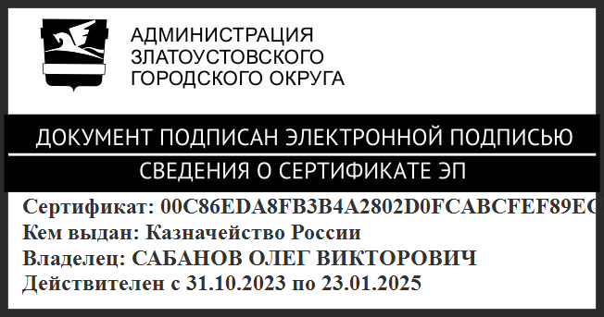 | О.В. Сабанов

Рассылка: прокуратура, ООО «Теплоэнергетик», МУП «КС» ЗГО, ООО «Златоустовский «Водоканал», МУП «Златоустовское водоснабжение», Бобылев В.В., МКУ ЗГО «УЖКХ», пресс-служба

